Дизайн проект произведен с помощью языков HTML, CSS и JavaScript с соблюдением корпоративных цветов (синий и белый). На страницах добавления, редактирования, миграции, интерактивной карты, а также вывода информации из базы, по просьбе заказчика, функциональные кнопки выполнены в зеленом цвете для лучшего восприятия и облегченного ориентирования.
На рисунке 7 изображена начальная страница сайта, с приветственным сообщением, информацией о компании, а также анимированным меню.
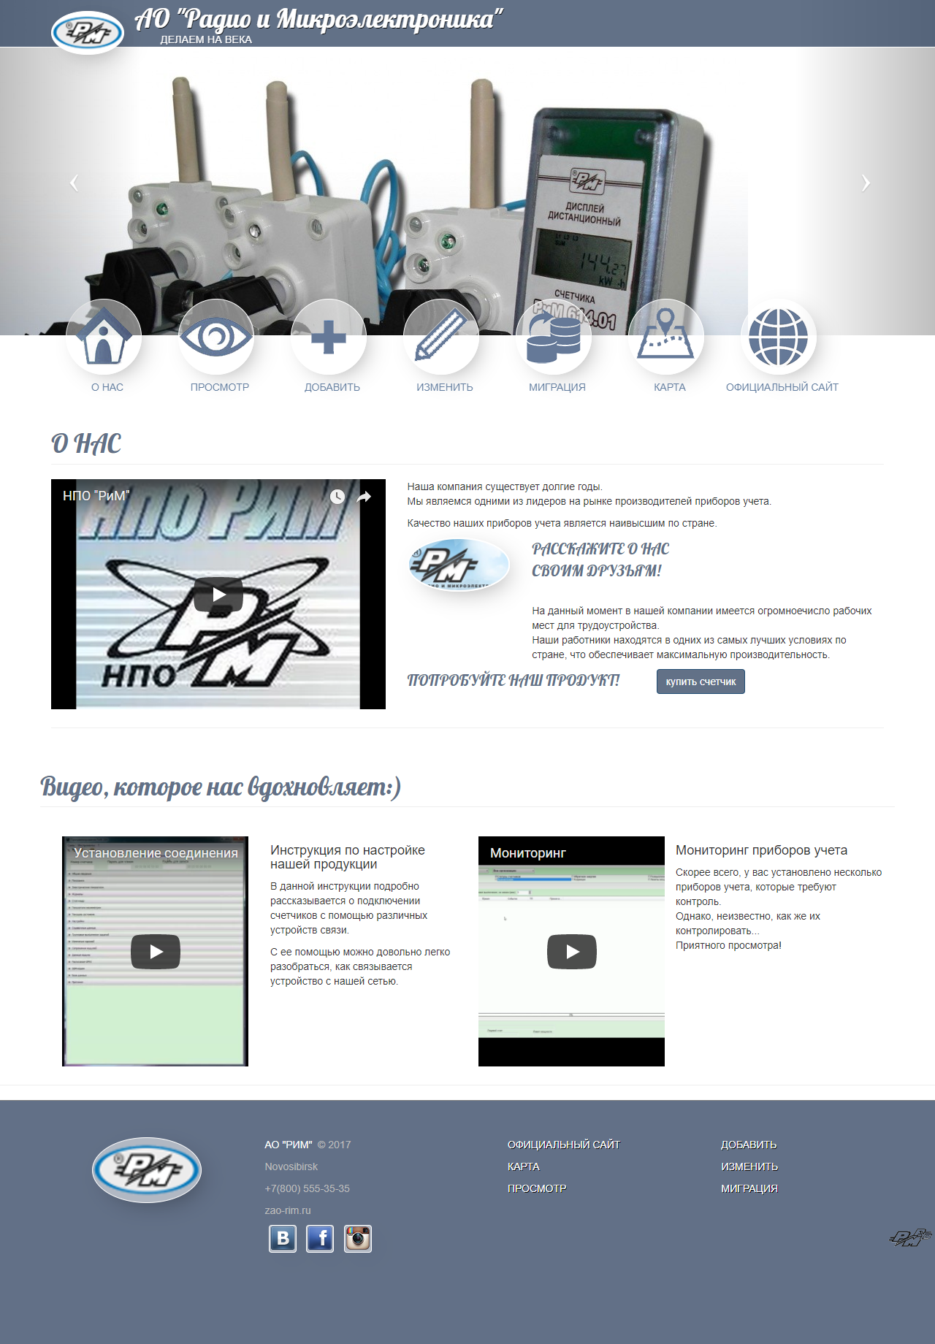
Рисунок 1 – Главная страница сайта
Главная страница является приветственной, несет функциональную нагрузку в виде главного меню и стартового окна информационной системы. Для перехода на другие страницы сайта, можно воспользоваться меню в нижней части окна и основным анимированным меню. В меню расположены ссылки, ведущие на: информационную страницу официального сайта компании, страницу просмотра данных в базе, страницу добавления данных в базу, страницу редактирования данных в базе, страницу миграции, страницу вывода местоположения на карте по введенным координатам (широта, долгота), а также главную страницу официального сайта компании.
Информационная страница официального сайта компании расположена по адресу: http://zao-rim.ru.
Главная страница официального сайта компании расположена по адресу: http://zao-rim.ru/about.
На рисунке 2 изображена страница ввода информации в базу данных, для добавления которой, требуется выбрать объект добавления, и нажать на кнопку «Добавить». На изображении представлена стартовая часть страницы добавления в базу.
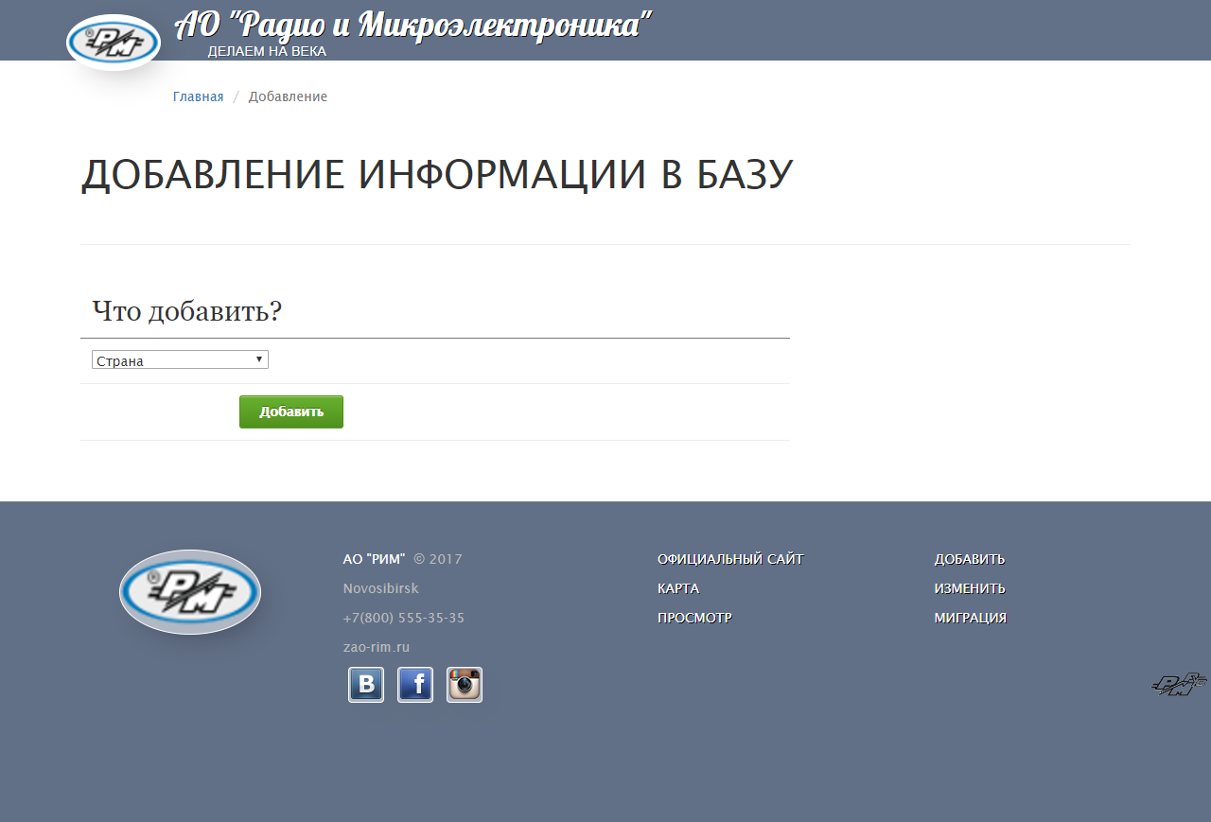
Рисунок 2 – Страница добавления информации в базу данных
На рисунке 3 изображена страница ввода информации в базу данных, для добавления которой, требуется ввести название страны, владельца, комментарий, и нажать на кнопку «Добавить». Обращаем внимание, что поля «Владелец» и «Комментарий» не являются обязательными для заполнения. На изображении представлена страница добавления страны в базу.
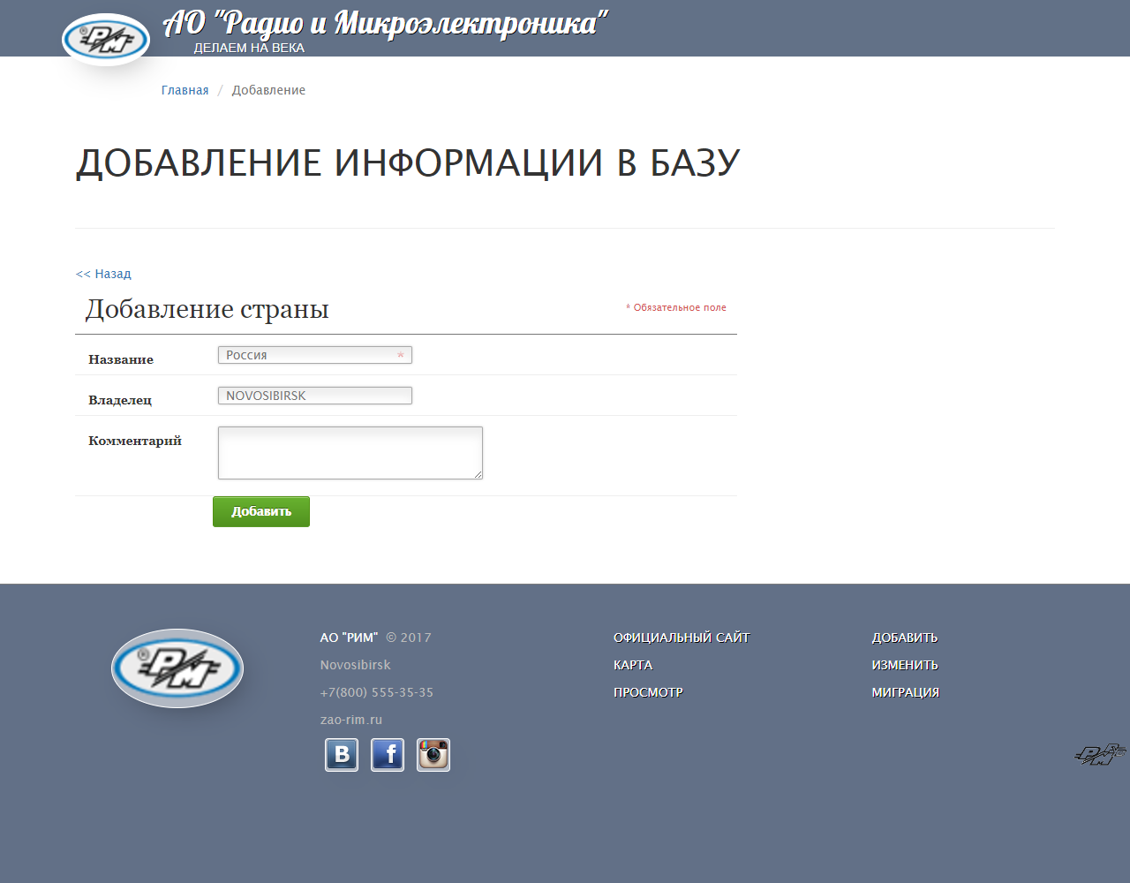
Рисунок 3 – Страница добавления страны в базу данных

На рисунке 4 представлено успешное добавление страны данных в базу. Об успешном добавлении свидетельствует соответствующая зеленая надпись «Страна Казахстан успешно добавлена». Данная надпись характерна для всех частей страницы добавления информации в базу данных.
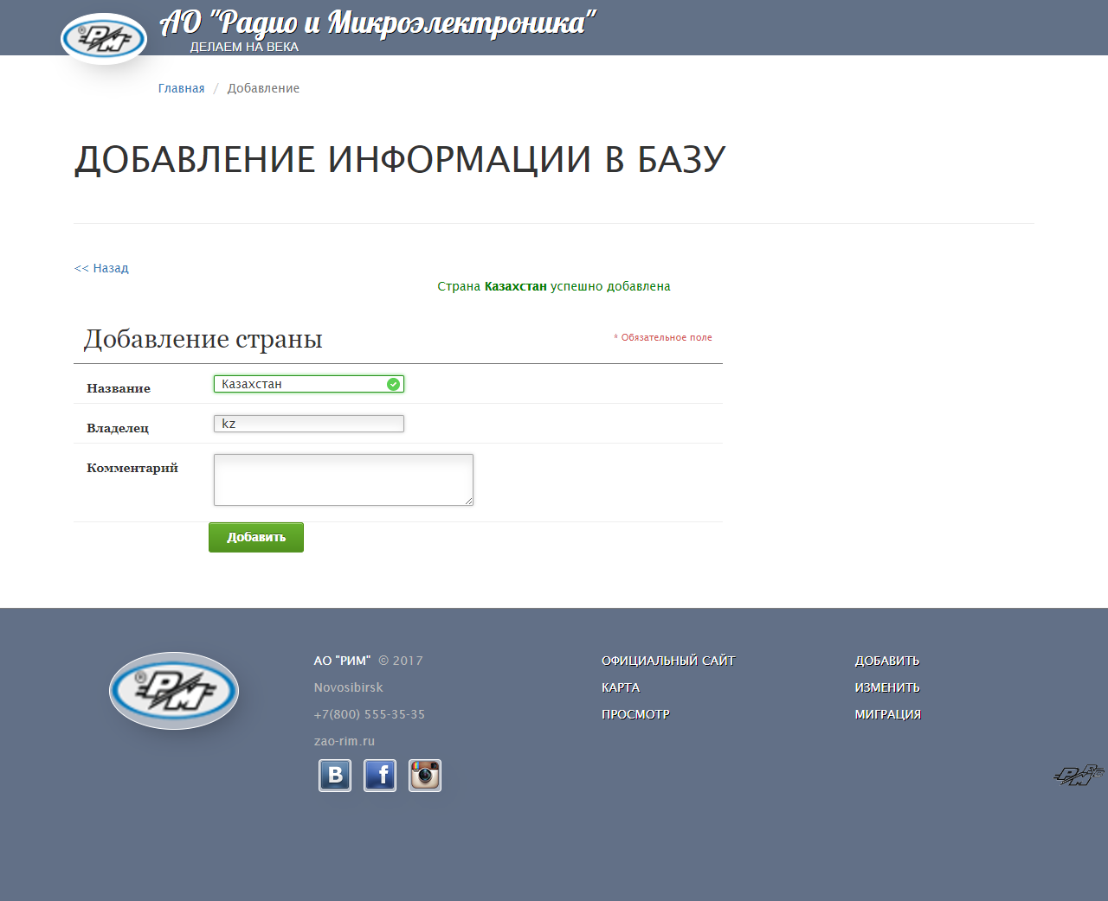
Рисунок 4 – Успешное добавление страны в базу данных

На рисунке 5 представлено успешное добавление страны данных в базу. О неудачном добавлении свидетельствует соответствующая красная надпись «Введите другое значение». Данная надпись характерна для всех частей страницы добавления информации в базу данных.
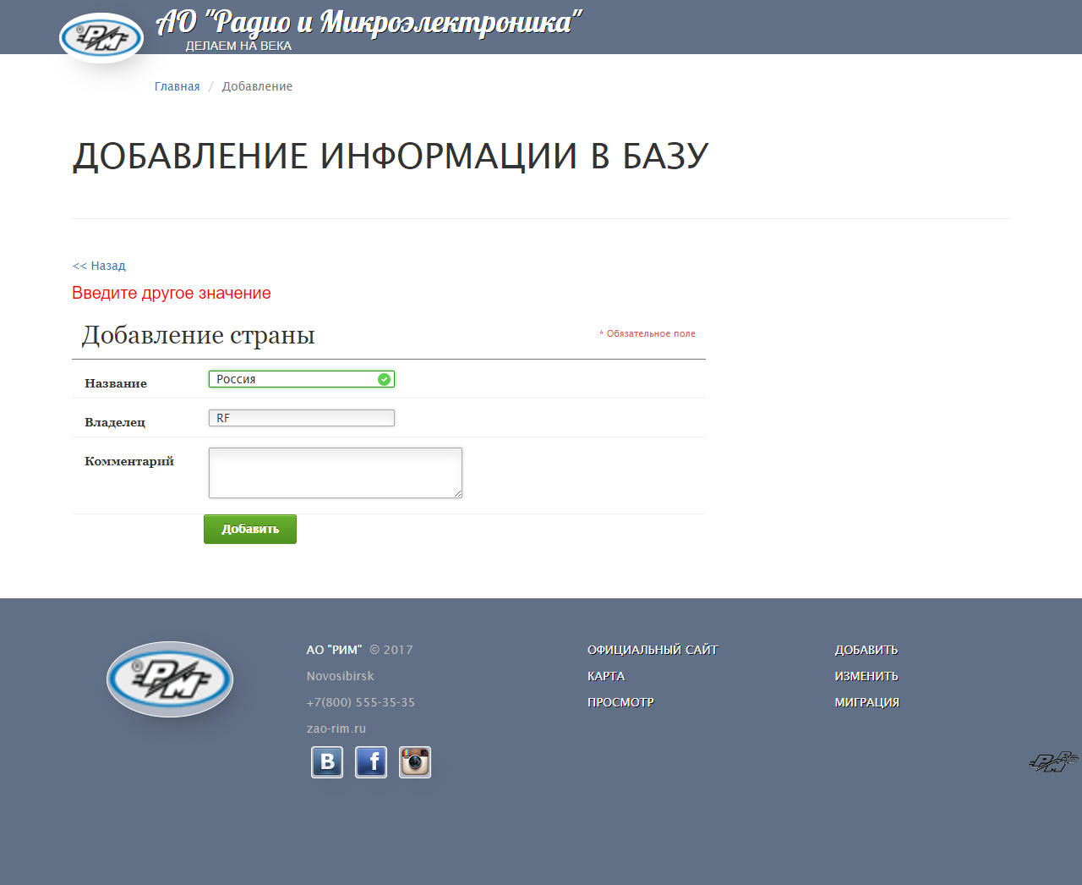
Рисунок 5 – Ошибка при добавлении страны в базу данных

На рисунке 6 изображена страница ввода информации в базу данных, для добавления которой, требуется выбрать страну, ввести название города, владельца, комментарий, и нажать на кнопку «Добавить». Обращаем внимание, что поле «Комментарий» не являются обязательными для заполнения. На изображении представлена страница добавления города в базу.
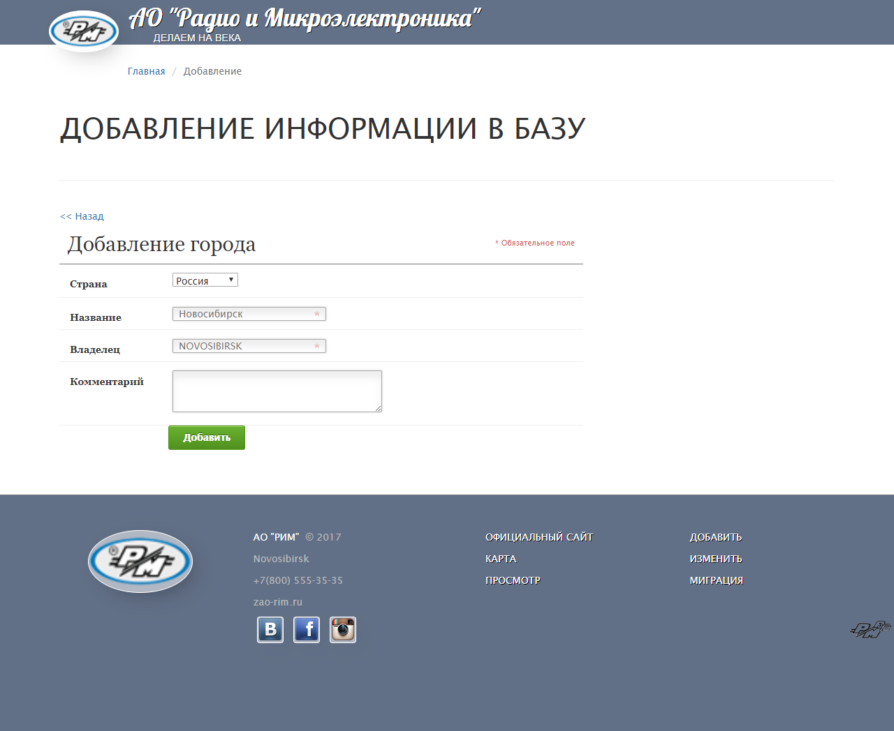
Рисунок 6 – Добавление города в базу данных

На рисунке 7 изображена страница ввода информации в базу данных, для добавления которой, требуется выбрать страну, город, ввести название улицы, владельца, комментарий, и нажать на кнопку «Добавить». Обращаем внимание, что поле «Комментарий» не являются обязательными для заполнения. На изображении представлена страница добавления улицы в базу.
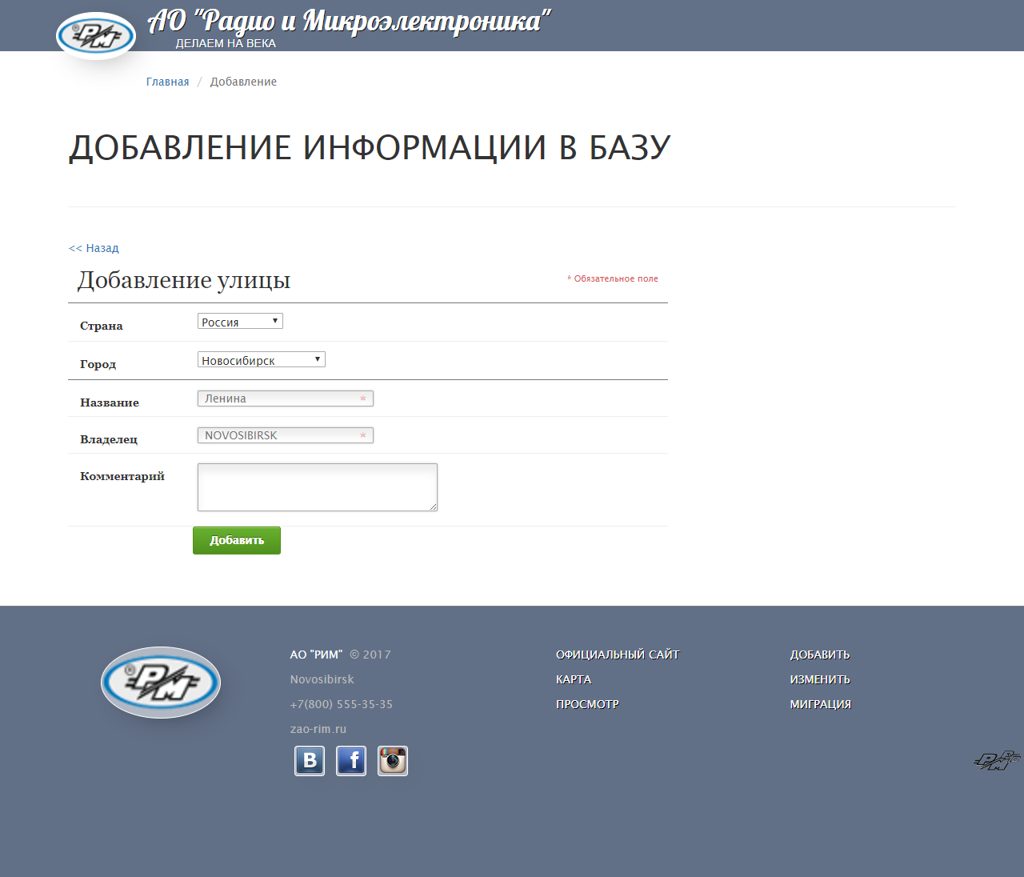
Рисунок 7 – Добавление улицы в базу данных

На рисунке 8 изображена страница ввода информации в базу данных, для добавления которой, требуется выбрать страну, город, улицу, ввести координаты строения, название, владельца, комментарий, выбрать статус установки, и нажать на кнопку «Добавить». Обращаем внимание, что поля «Координаты» не являются обязательными для заполнения. На изображении представлена страница добавления дома в базу.
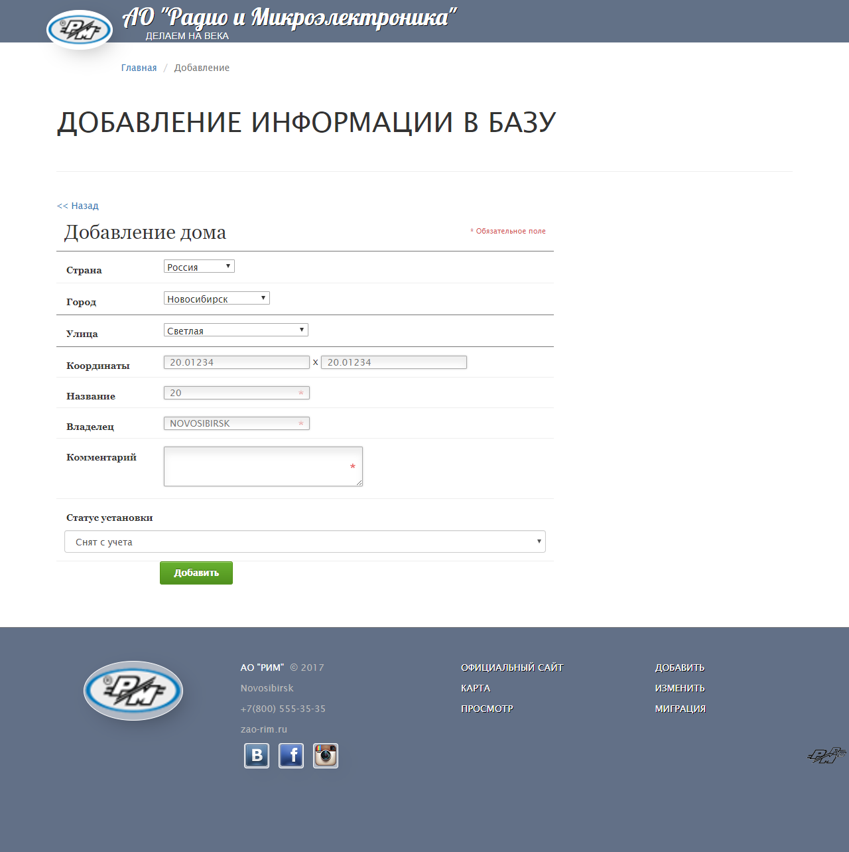
Рисунок 8 – Добавление дома в базу данных

На рисунке 9 изображена страница ввода информации в базу данных, для добавления которой, требуется выбрать страну, город, улицу, дом, ввести название дома, владельца, комментарий, выбрать статус установки, и нажать на кнопку «Добавить». Обращаем внимание, что все поля являются обязательными для заполнения. На изображении представлена страница добавления квартиры в базу.
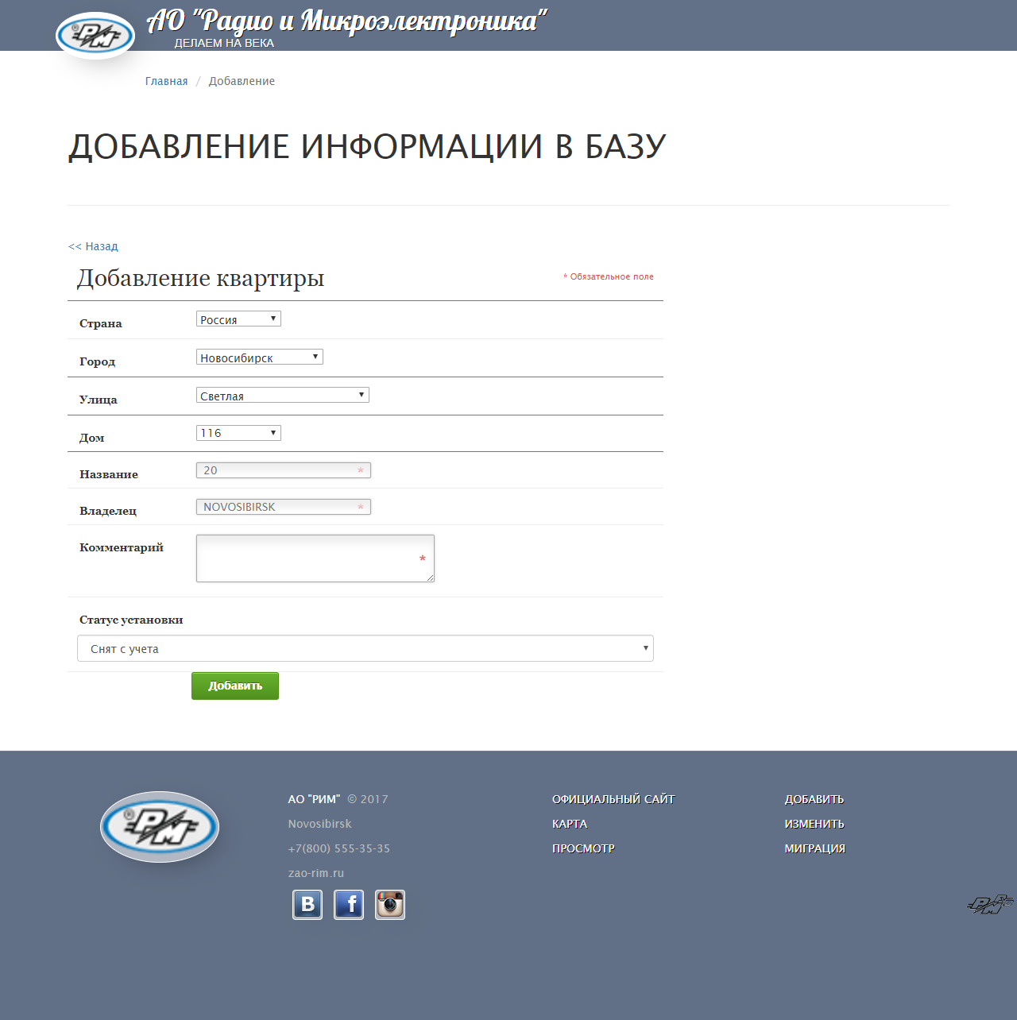
Рисунок 9 – Добавление квартиры в базу данных

На рисунке 10 изображена страница ввода информации в базу данных, для добавления которой, требуется выбрать страну, город, улицу, дом, ввести название дома, владельца, комментарий, выбрать статус установки, и нажать на кнопку «Добавить». Обращаем внимание, что все поля являются обязательными для заполнения. На изображении представлена страница добавления служебного помещения в базу.
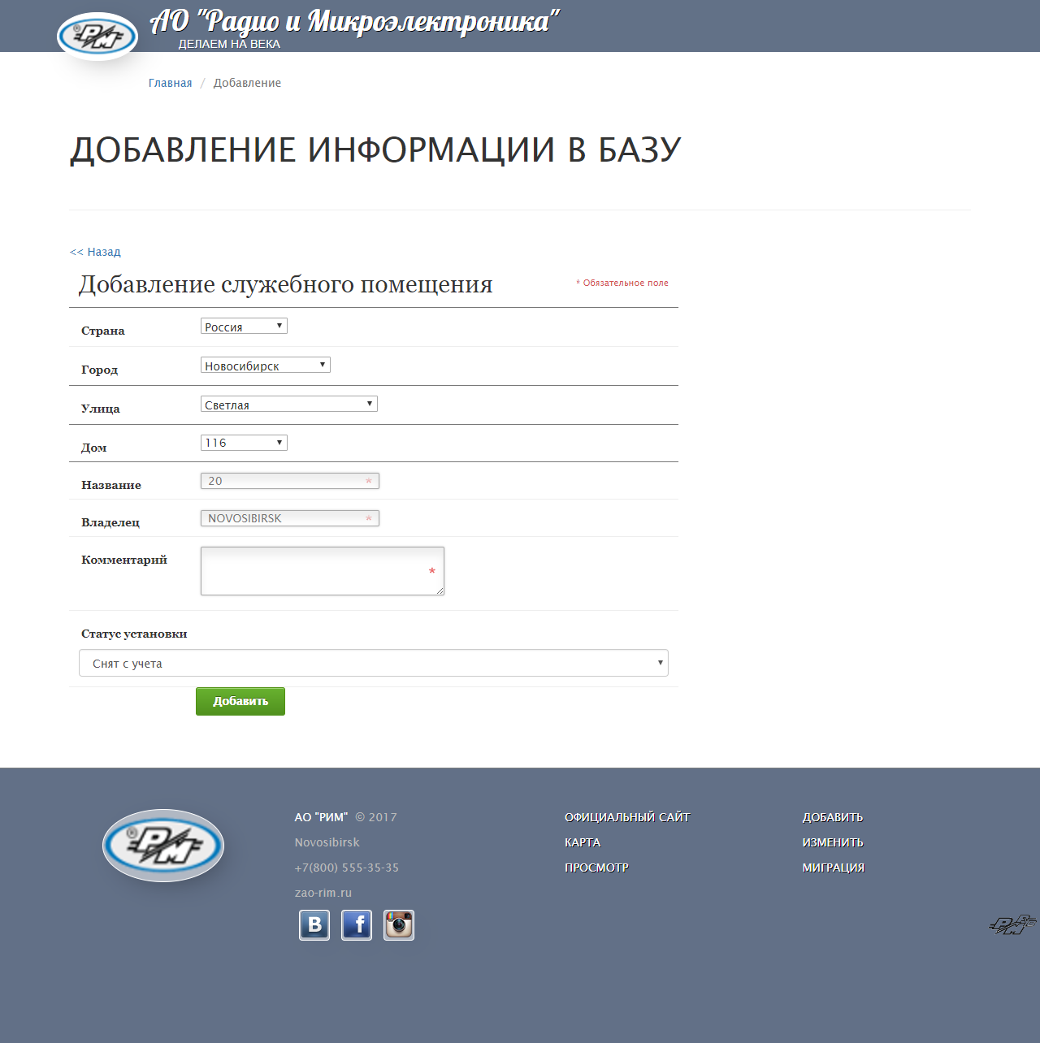
Рисунок 10 – Добавление служебного помещения в базу данных

На рисунке 11 изображена страница для самостоятельного определения пользователем местоположения по введенным им координатам местоположения. Для использования функционала данной страницы, требуется ввести координаты местоположения (широта, долгота) в формате «0.00000», где знак запятой будет автоматически заменен на знак точки, а также значение желаемого масштаба карты (чем больше значение, тем больше увеличено изображение карты к маркеру). После ввода значений широты, долготы и масштаба, будет произведен вывод интерактивной карты на страницу с отметкой введенных координат в центре, а также соответствующим значением введенному масштабу увеличения изображения.
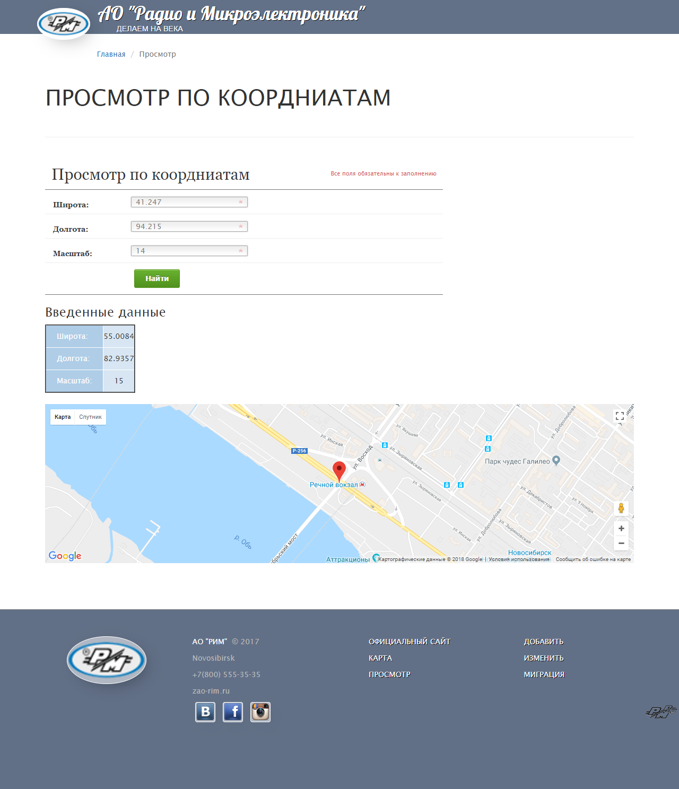

Рисунок 9 – Страница отображения координат на карте

На рисунке 10 изображена страница вывода информации о местоположении из базы данных, для вывода которой требуется выбрать страну, город, улицу, дом, а также нажатием на кнопку «Просмотр». После нажатия кнопки «Добавить», пользователь будет автоматически перенесен на следующую страницу (рисунок 11).
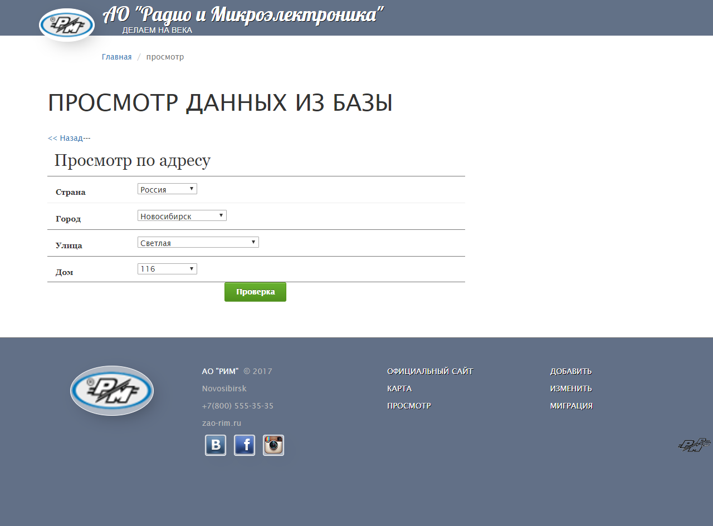
Рисунок 10 – Страница поиска информации местоположения в базе по введенному физическому адресу

На рисунке 11 изображена страница вывода информации о местоположении из базы данных, где будут представлены интерактивная карта Google Maps, а также снимок хранящийся в системе, виде пиксельного изображения.
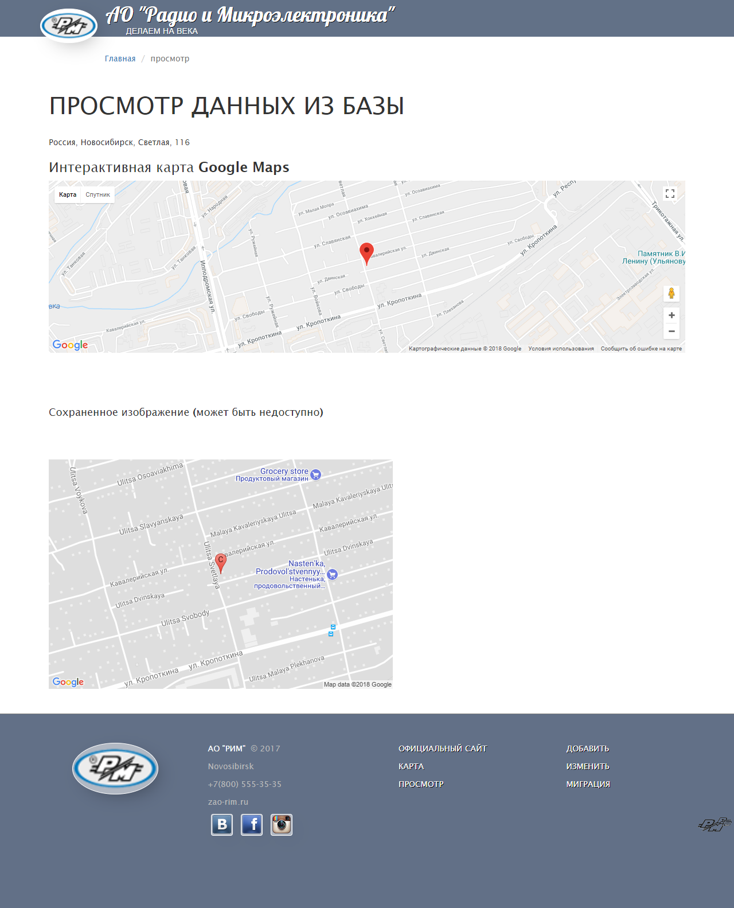
Рисунок 11 – Страница поиска информации местоположения в базе по введенному физическому адресу

На рисунке 12 изображена страница редактирования информации в базе данных, для работы с которой требуется выбрать изменяемый параметр, а также нажатием на кнопку «Изменить». После нажатия кнопки «Изменить», пользователь будет автоматически перенесен на одну из следующих страниц (рисунки 13 и 14).
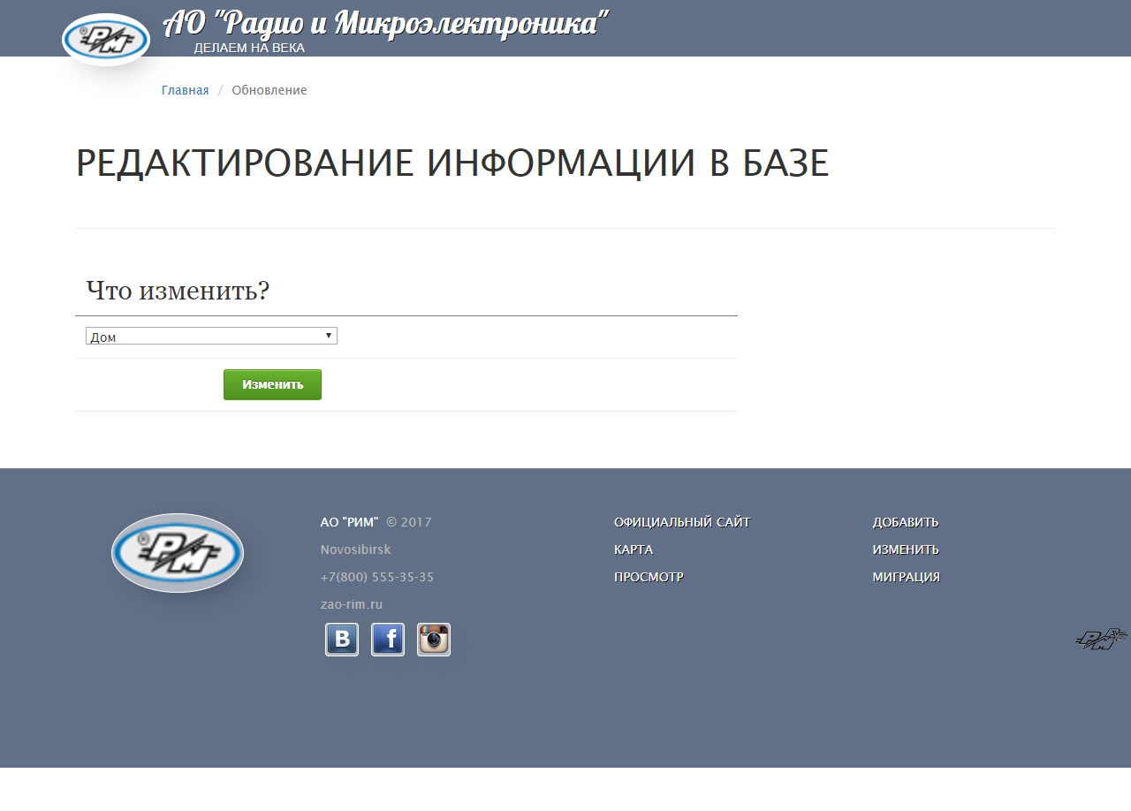
Рисунок 12 – Страница редактирования информации в базе

На рисунке 13 изображена страница редактирования информации о строениях в базе данных, для редактирования которой, требуется выбрать страну, город, улицу, дом, и нажать на кнопку «Проверить». Обращаем внимание, что все поля являются обязательными для заполнения. На изображении представлена первая страница редактирования дома в базе.

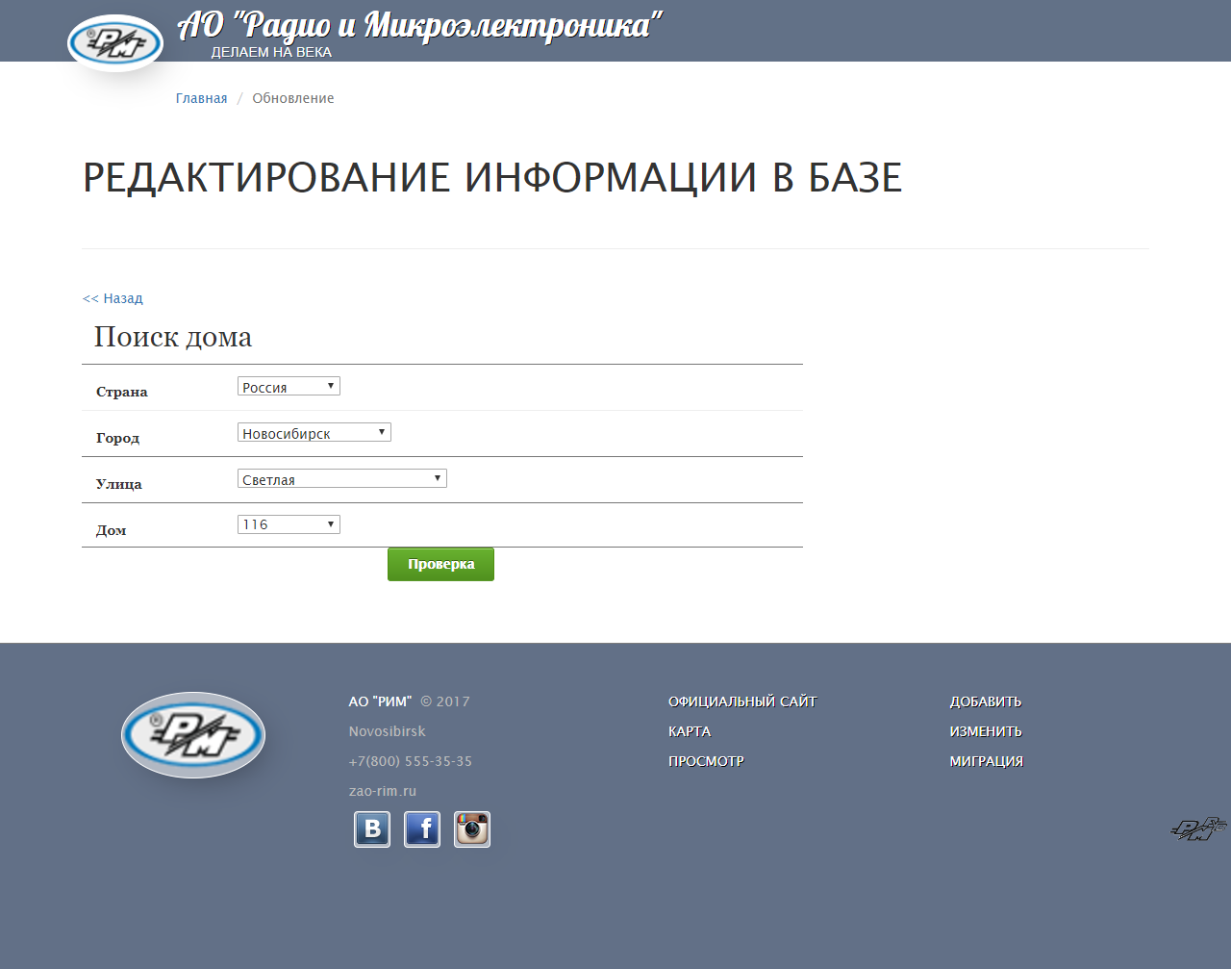
Рисунок 13 – Страница поиска информации местоположения в базе по введенному физическому адресу

На рисунке 14 изображена страница редактирования информации о служебных помещениях и квартирах в базе данных, для редактирования которой, требуется выбрать страну, город, улицу, дом, тип помещения (квартира, или служебное помещение), выбрать помещение, и нажать на кнопку «Проверить». Обращаем внимание, что все поля являются обязательными для заполнения, а также в зависимости от выбора в поле «Тип помещения», пользователь будет переведен на соответствующую страницу (рисунок 15). На изображении представлена первая страница редактирования служебных помещений и квартир в базе данных.

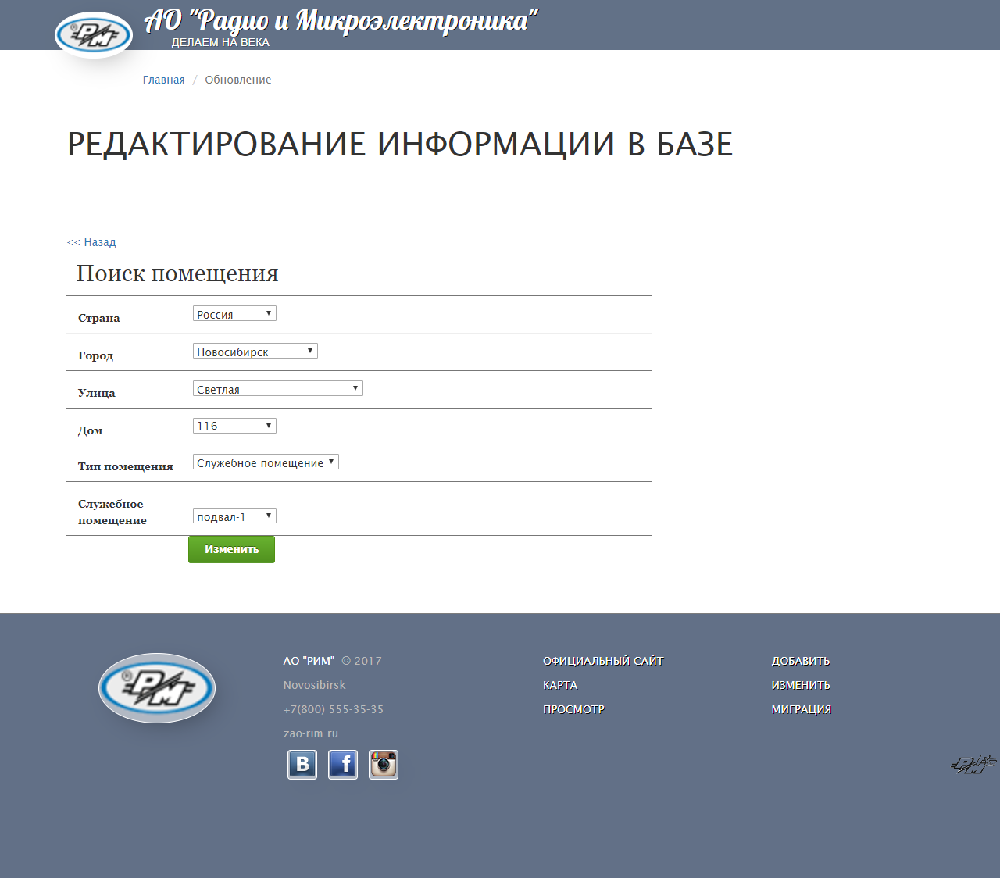
Рисунок 14 – Страница поиска информации местоположения в базе по введенному физическому адресу

На рисунке 15 изображена страница редактирования информации о квартирах в базе данных, для редактирования которой, требуется ввести название, владельца, комментарий, выбрать статус установки, и нажать на кнопку «Проверить». Обращаем внимание, что поле «Комментарий» не является обязательным для заполнения. На изображении представлена вторая страница редактирования квартир в базе данных.

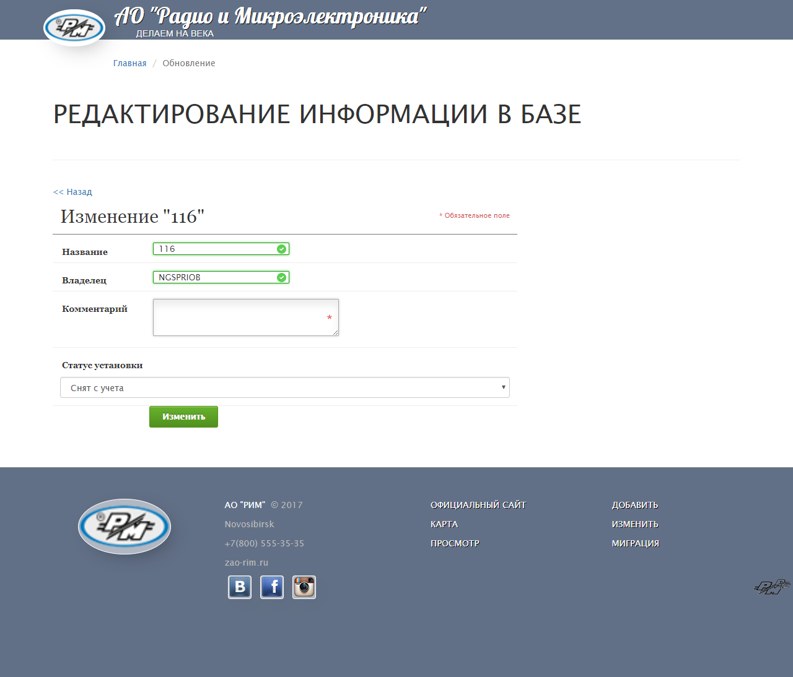
Рисунок 15 – Страница поиска информации местоположения в базе по введенному физическому адресу

На рисунке 16 изображена страница запуска автоматического перевода физических адресов находящихся в базе данных, в координаты местоположения. Для запуска данной функции, потребуется нажать кнопку «Миграция», после чего откроется вкладка с функцией автоматического перевода. Обращаем внимание, что открывшаяся вкладка не имеет графического интерфейса, и по окончанию данной процедуры, на открывшейся вкладке появится соответствующая надпись «Успешно завершено», после чего можно закрыть данную вкладку. На изображении представлена первая страница миграции адресов точек учета в базе данных.

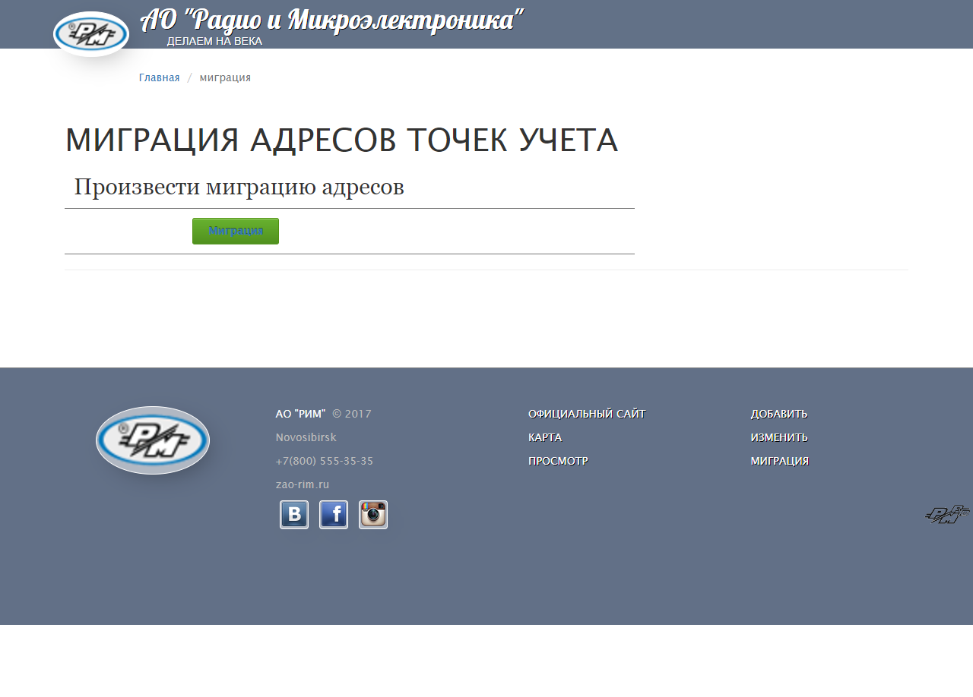
Рисунок 16 – Страница конвертирования физических адресов в координаты местоположения

